Народный вокальный ансамбль «Вярба» ГУО «Докшицкая ДШИ»
Руководитель – Ольга Сушко
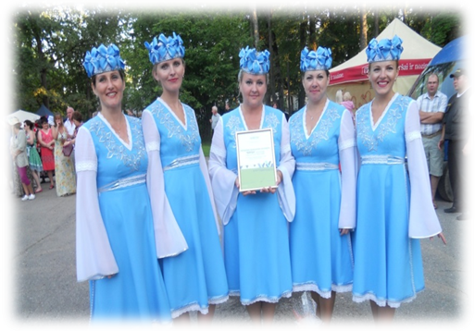
В репертуаре коллектива белорусские народные песни в современной обработке, а так же музыкальные произведения современных композиторов.
Яркость и разноплановость сценических образов, техника исполнения, хореографические номера позволяют насладиться тем, что называют искусством.

